カウンタを使った場合分け
止まったり、動いたり、別の動きをしたりなど、 何種類かの動きを決まった順に繰り返すスクリプトを作ります。

変数を用意する
回数を数えるために、変数を用意します。
- トンボのビューアを開き、変数を作ります。
- 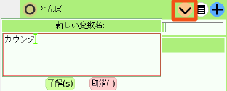
- カウンタという名前で作成しました。
- タイプはNumberです。値が数値になっていればよい。
- 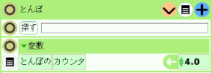

回数を数える
このようなスクリプトを考えます。
- 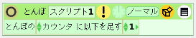
実行すると、 チクタク一回ごとにカウンタの値が１ずつ順に増えていきます。
通常では１秒間に８回チクタクで実行されるので、 最初にカウンタの値が１になっていたとすると、 １０秒後には８１になります。
１０秒経ったらもとの動きにもどすために、 カウンタの値を１に戻す命令を追加しておきます。 (秒数は各自、調整してください)
- 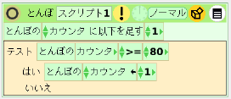
カウンタの値はこのように変化します。
- 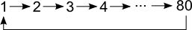
カウンタの値を使って場合わけをしてみましょう。

止まったり動いたり
始めの１秒は止まっていて、 その後は動く場合の書き方です。
カウンタの値は１から始まり、 １秒後に９になります。
- 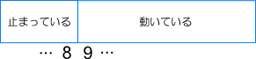
境目の値の９と比較するテストを書きます。
- 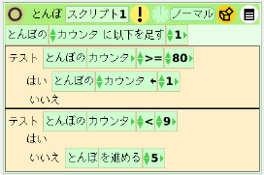
はい の後ろに、カウンタの値が１～８のときの処理を書きます。
- 動かないのなら、何も書かなくてよい。
いいえ の後ろに、カウンタの値が９以上のときの処理を書きます。
- 動きを書きます。

２つの場合に分ける
値aと比較して２つの処理に分ける場合
- 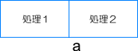
比較のテストを行い、はい、いいえのところにそれぞれの処理を書けばよい。
- 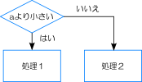

３つの場合に分ける
３つに分ける場合
- 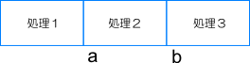
値の小さい方から順に比較します。
- まずaと比較し、小さければ処理１を行います。
- そうでない(aより大きい)ときは、bと比較して処理２または処理３を行います。
- 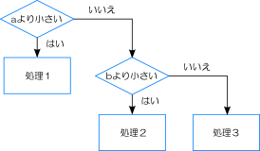
処理２が行われるのは、aより小さいが「いいえ」で、bより小さいが「はい」のときです。
１回の比較に１つのテストタイルを使って書きます。 １番目のテストの「いいえ」の部分に２つ目のテストタイルが入った構造になります。
- 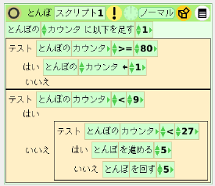
このスクリプトと上の図との対応を示します。
- a は 9
- b は 27
- 処理１は「なにもしない」
- 処理２は「進める」
- 処理３は「回す」

４つ以上の場合に分ける
場合が４つ以上になっても、小さい順に比較するのが分かりやすい。
３つに分けるときの書き方で、 最後の「いいえ」の部分にテストタイルを追加します。
- 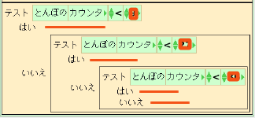
４つに分けるには、比較が３回必要です。

